**Instalação das aplicações no Tomcat v7.0**

Ao iniciar o eclipse, clica no menu File, new ou clique as teclas **Ctrl + N**.

Digite Git ou já selecione o opção do Git e depois Projects from Git, como está na imagem abaixo.

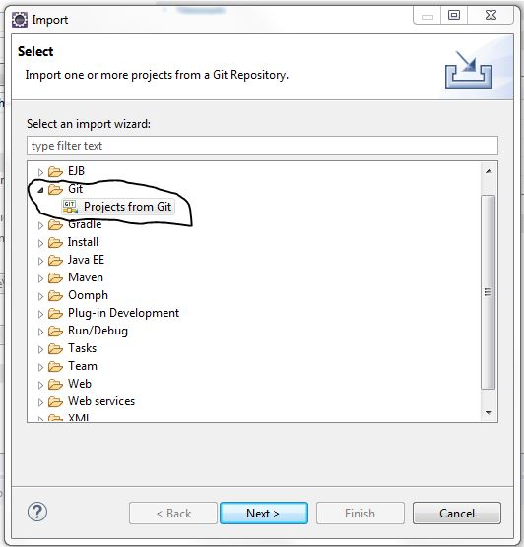

Próximo passo você a tela **Select Repository Source**, essa tela você deve selecionar o Clone URI. Como está na imagem abaixo.

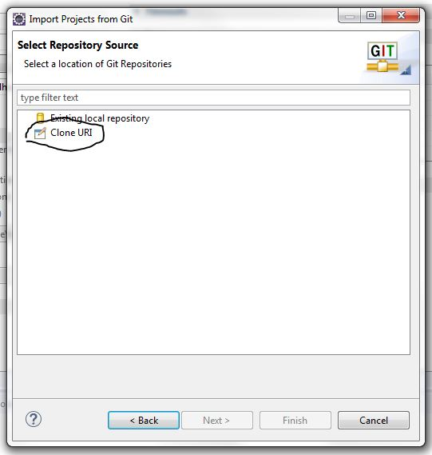

Essa é a tela do TFS – Team Foundation Server que a Scopus utiliza como controle de versão e o TFS e tem intergração com as funcionalidades do Git.

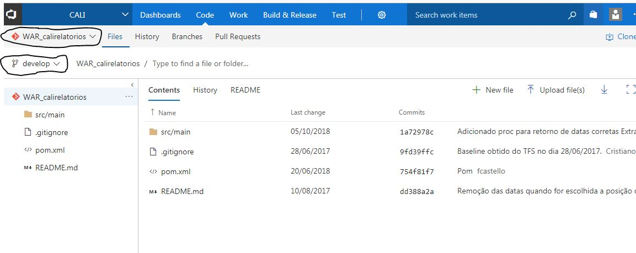

Tela que apresenta os dados do URI, Host, Repositório e porta.

Como vemos na tela abaixo.

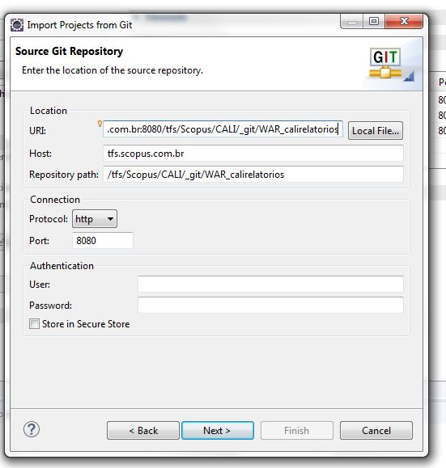

Essa é a tela que selecionamos uma das branches existentes do projeto. Aqui nos selecionamos sempre o do **develop**, onde as aplicações estão mais atualizadas. Como a image absixo.

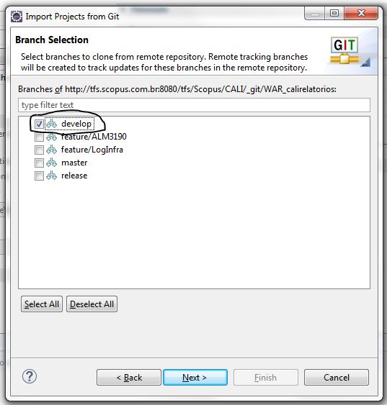

Tela de importação do projeto.

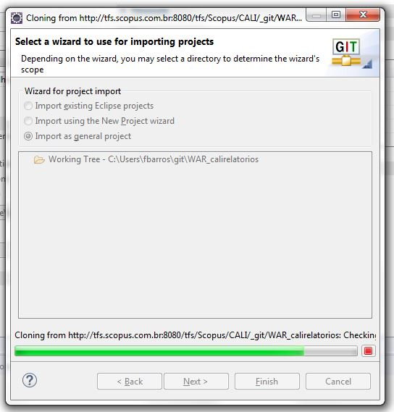

Tela da importação do projeto. Aqui o eclipse te da à opção de nome do projeto, mantenha o nome para fica como padrão da Scopus.

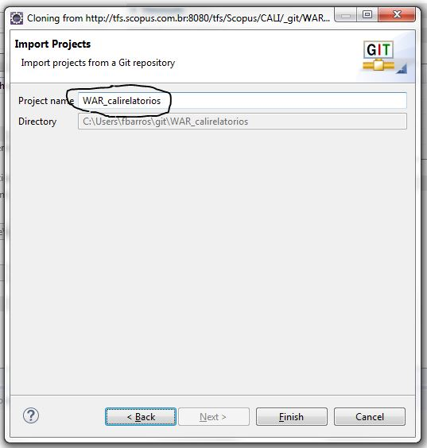

Apague o projeto Git que o eclipse criou.

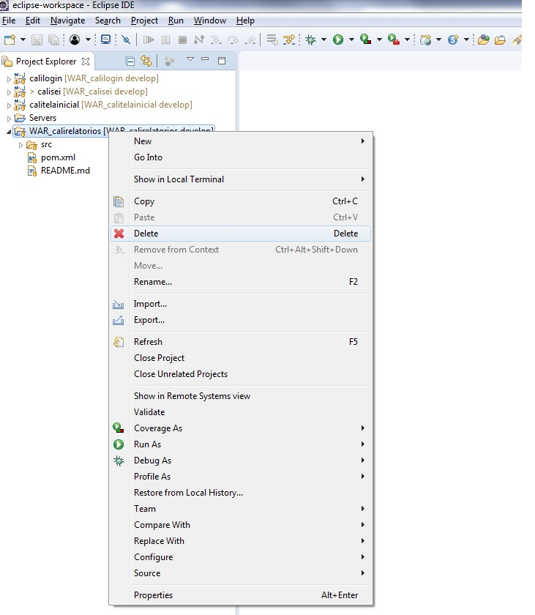

Clique com o direito do mouse para importar um projeto novo.

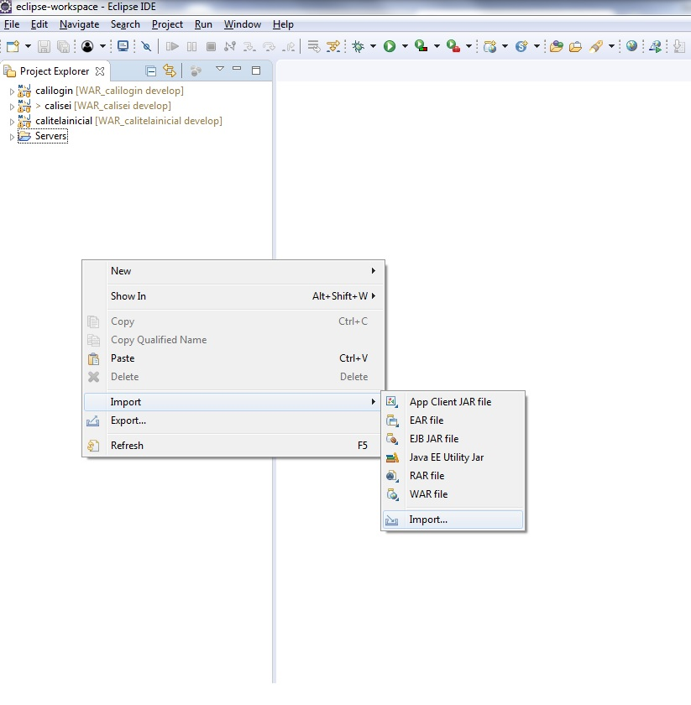

Agora crie um novo projeto maven existing.

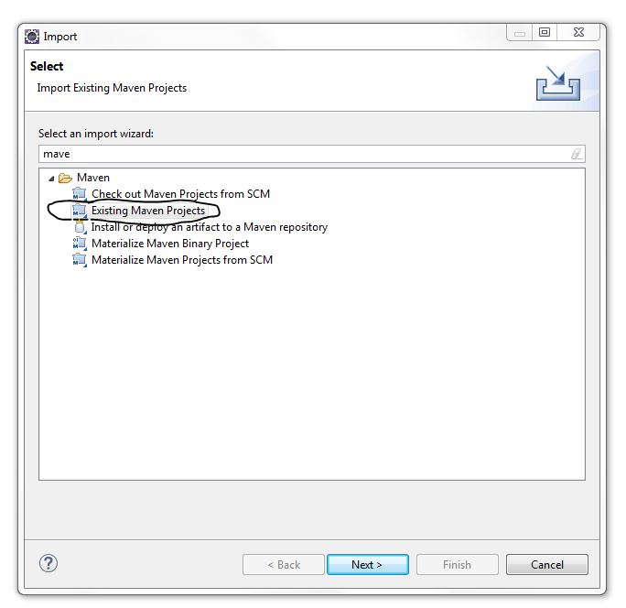

Nessa tela, você ira se referencia ao arquivo pom.xml e clica em Finish.

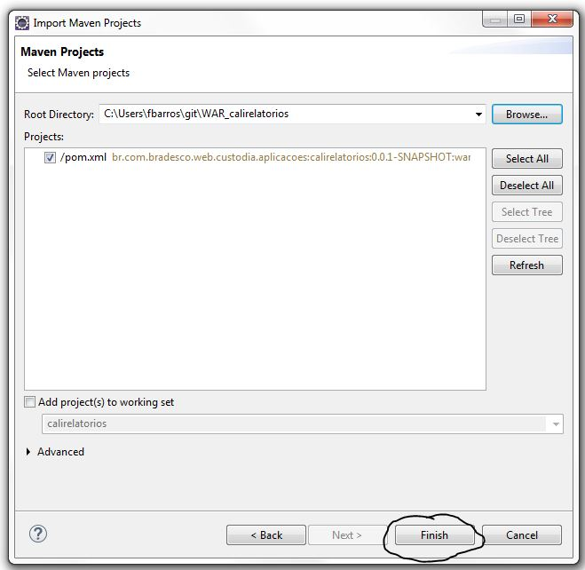

Ao clicar com o botão direito no projeto que você criu e depois propriedade. Você ira para essa tela abaixo, clique em **Deployment Assembly** e depois clique no botão **add.**

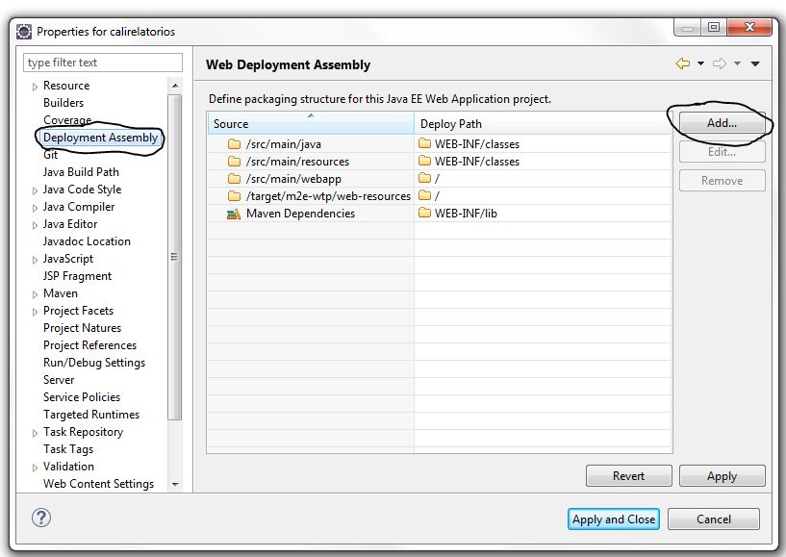

Na outra tela, selecione na lista o **Java Build Path Entries**, depois clique em next.

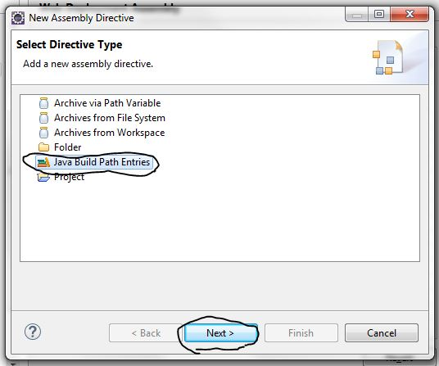

Nessa tela, iremos selecionar a maioria dos arquivos, apenas dois arquivos *.JAR que não. São eles:

**- jsf-api-1.1_02.jar**

**- javax.transaction-api-1.2.jar**

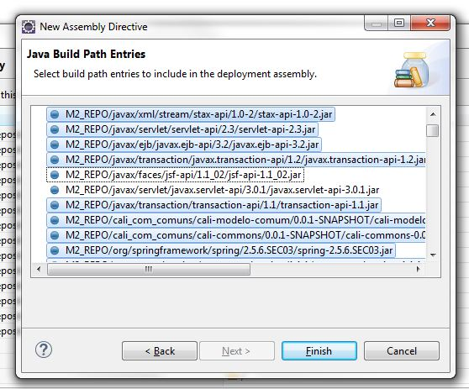

Atualize e depois de um validade no projeto.

